Département économique IESN

|  |
| --- |
| Programmation Mobile  Application Android  Khalil Bhilal  3e Informatique de Gestion |

# Domaine d’application

L’application permet une interaction entre les commerçants et les habitants de Namur aux moyens de sondage.

Lors de la première utilisation de l’application, l’utilisateur devra s’enregistrer et lors de celle-ci spécifier son statut à savoir s’il est commerçant ou non.

**Si c’est un commerçant** il sera dirigé vers le menu commerçant et aura la possibilité de poster une nouvelle publication (pour sonder ou informer les gens) par laquelle les gens pourront répondre par oui, non ou indifférent.

Il pourra consulter ses publications et voir les statistiques de celles-ci. Ces statistiques reprendront le nombre total de réponse ainsi qu’un graphique qui représentera le nombre vote pour le oui, le non et l’indifférent.

Il aura également accès aux fils d’actualités des publications de tous les commerçants de Namur et pourra répondre à celles-ci.

**Si c’est un client** il sera dirigé vers le fils d’actualité des publications des commerçants de Namur et pourra répondre (voté) aux publications souhaitées.

L’application sera disponible en **anglais et français**.

# Schéma de la base de donnée

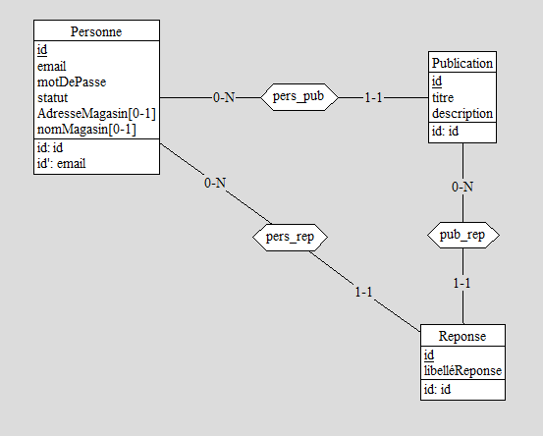

# Aperçu de l’application

